**CURRICULUM VITAE**

**I.- INFORMACIÓN PERSONAL**

**Nombre**

Juan Antonio Reyes Lúa

**Teléfonos**

0155 7023 2991 (casa)

04455 2665 1680 (Celular DF)

**Correo electrónico**

jarelua@yahoo.es,

**Nacionalidad**

Mexicana

**Fecha de nacimiento**

10 de octubre de 1966.

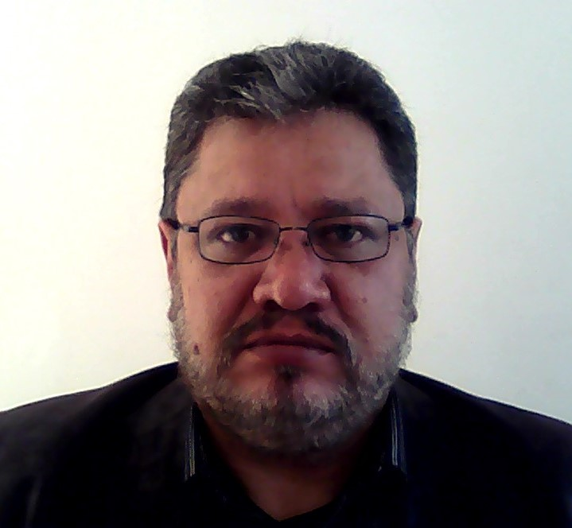

**II.- EDUCACIÓN Y FORMACIÓN**

**1.- Licenciado en Ingeniería Civil. -1986/1990-**

• Facultad de Ciencias Básicas e Ingeniería de la **Universidad Autónoma Metropolitana** – Azcapotzalco. Av. San Pablo No 180, Col. Reynosa Tamaulipas, C.P. 02200, TEL. 01 (55) 5318 9000, Del. Azcapotzalco, México DF. División de Ciencias Básicas e Ingeniería,

Principales materias o capacidades ocupacionales tratadas:

• CONSTRUCCIÓN, ESTRUCTURAS, HIDRÁULICA, GEOTECNIA, SISTEMAS, SISTEMAS SOCIALES y TALLERES.

Calificación Obtenida: Certificado de educación básica y obligatoria en aquella época: 12 trimestres (4 años),

**2.- Técnico en Construcción -1981/1984-**

CBTIS No. 133, Avenida Dalias No. 220 Villa de las Flores, Coacalco, Edo. De Méx.

Principales materias o capacidades ocupacionales tratadas: El CBTIS No 133 forma parte del Subsistema de la [**DGETI**](http://168.255.161.100/) ( Dirección General de Educación Tecnológica Industrial ), cuyo objetivo es formar bachilleres técnicos y técnicos profesionales que desarrollen, fortalezcan y preserven una cultura tecnológica y una infraestructura industrial y de servicios que coadyuven a satisfacer las necesidades económicas y sociales del país.

Calificación Obtenida: Título profesional.

**3.- Cursos de actualización**

* Supervisor de Obras de Concreto.- Instituto Mexicano del Cemento y el Concreto (IMCyC), Mayo 1993.
* Análisis de precios unitarios.- Cámara Mexicana de la Industria de la Construcción, Abril 1994.
* Análisis de precios unitarios.- Neodata, S.A. de C.V., Abril 1994
* Contabilidad básica.- ICIC, Marzo 1997.
* Superintendente de Obra.- Instituto de Capacitación de la Industria de la Construcción, Septiembre 2004
* Planeación de Proyectos.- Instituto de Capacitación de la Industria de la Construcción, Enero 2005
* Control de obra.- Neodata, S.A. de C.V, Junio 2005

**III.- EXPERIENCIA LABORAL**

**1.- Periodo**

Abril 2015 - actual

**Nombre y dirección del empleador**:

Construbil, SA de CV

Calz. Ignacio Zaragoza no.1626

Col. Juan Escutia Del Iztapalapa, México D.F. C.P.09100

Tel. 0155 57441730

Contacto para referencias: Arq. Oswaldo Martínez

**Gerente de Planeación y Administración**

Elaboración de dictámenes de factibilidad técnica y financiera, Elaboración de presupuestos paramétricos y corridas financieras, elaboración de presupuesto de Obra y Presupuesto Meta, Programa de Obra, Implementación de procedimientos de control de Obra para un hospital de 140 camas en Rayón, Chiapas. 12 MDD

**2.- Período**

Julio 2011 a Febrero 2015

**Nombre y dirección del empleador**:

Or-B Desarrolladora S de RL de CV

Paseo de las Palmas 1125

Lomas de Chapultepec, México D.F.

Tel. 0155 5201 9292

Contacto para referencias: Arq. Juan Manuel Nava Tapia, Director de Desarrollos, Ext. 612 o Arq. Fernando Álvarez, Director de Construcción Ext. 502.

**Gerente de Costos y Presupuestos.**

Elaboración de dictámenes de factibilidad técnica y financiera, Elaboración de presupuestos paramétricos y corridas financieras, revisión de presupuestos y proyectos preliminares.

Elaboración de presupuestos de Hard y Soft Cost, Elaboración de concursos de contratación, seguimiento, control de costos, revisión de precios y elaboración de preformas de los siguientes proyectos:

* Portal Conchal, centro comercial de 7000 m2, ubicado en Veracruz, Ver. *$6.5 MDD*
* ENKSA Xocotitla, 450 viviendas de interés medio en 49,000 m2, ubicado en San Francisco Xocotitla 119, Col. Del Gas México D.F. *$40 MDD*
* ENKSA Lindavista, 446 viviendas de interés medio y Centro comercial en 91,000 m2, ubicado en Av. Acueducto, delegación Gustavo A. Madero, México D.F. *$80 MDD*
* ENKSA San Rafael, 78 viviendas de interés medio y áreas comerciales, en 11,000 m2 construidos, ubicado en Antonio Caso No. 66, delegación Cuauhtémoc, México D.F. *$10 MDD*

**3.- Período**

Abril 2009 a la Junio 2011

**Nombre y dirección del empleador**:

Bay View Grand S de RL de CV

Paseo de las Palmas 1125

Lomas de Chapultepec, México D.F.

Tel. 0155 5201 9292

Contacto para referencias: Arq. Julio Sotelo B.

**Director de Costos y Presupuestos.**

Elaboración de presupuestos, seguimiento, control de costos, revisión y autorización de precios unitarios, elaboración de preformas y control de desviaciones para los siguientes proyectos:

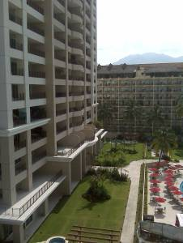  
- Grand Venetian, consistente en 519 departamentos de lujo en tres torres de 27 niveles cada una, con 98,092 m2 de construcción vendible, ubicado en Puerto Vallarta, Jalisco. *$90MDD*

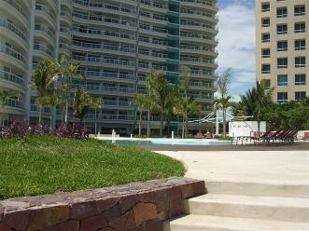- Marina Ixtapa, consistente 255 departamentos de lujo en tres torres de 17 niveles, con 41,701 m2 de construcción vendibles, ubicado en Ixtapa, Guerrero. *$45MDD*

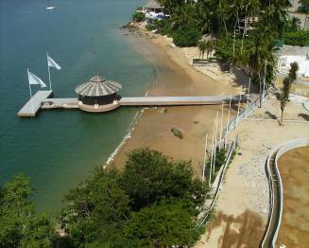

- Villa Alejandra, consistente en 96 departamentos de lujo en tres edificios de diferentes niveles, con 23,795 m2 de construcción vendibles, ubicado en Acapulco, Guerrero. *$25MDD*

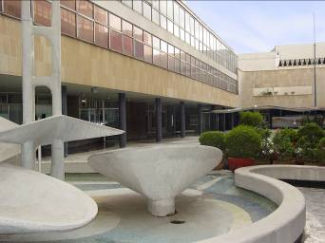- Insurgentes 421, conjunto Aristos, consistente en la reestructuración y remodelación del Conjunto Arquitectónico Aristos, para renta de espacios de oficinas, en tres torres de edificios de diferentes niveles, ubicado en la Ciudad de México. *$7.7MDD*

**4.- Período**

Octubre 2007 a enero 2009

**Nombre y dirección del empleador**:

Gestión Proyectos Balear México S de RL de CV.

Camino Son Fangos 100, Edificio Mirall Torre B, 4°

Piso, 6B, Palma de Mallorca.

TEL. (00) 34 971 408 850

Contactos para referencias: Adolfo Sastre Gayú, Delegado en México, Federico Rodríguez Cerda, Tel.: (00) 3 497 140 8850.

**Project Manager / Dirección de Proyectos.**

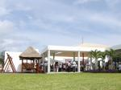Project Manager, construcción del Jardín de Niños Pelópidas LaSalle, en Playa del Carmen, Quintana Roo. *$1.0 MDD*

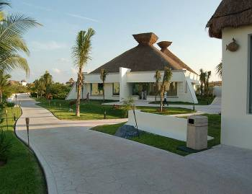Project Manager, construcción de la segunda etapa del Hotel Blue Bay Grand Esmeralda, en Playa del Carmen, Quintana Roo, consistente en 700 habitaciones, edificios de áreas nobles (GYM, SPA, Teatro, Centro de Convenciones) y Snack Bar. 42,000 m2 de construcción. *$ 65 MDD*

**5.- Período**

Octubre de 2001-Agosto 2007

**Nombre y dirección del empleador:**

Grupo MIRSA Construcciones S.A. de CV.

Retorno 37 No. 34-1 Col. Avante, México DF CP 044600

Contacto para referencias: Arq. José Luís Huerta Sánchez, Gerente General, Tel. (52) 01 551 019 3901, (52) 01 222 444 7935.

**Gerente de Costos y Presupuestos.**

Elaboración de concursos de obra pública y privada, elaboración de presupuestos, seguimiento y control de costos, trato con clientes y proveedores.

**- Gerente de Construcción.**

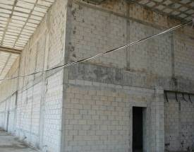Construcción de Preliminares, Cimentación, Estructura y Albañilería de los edificios D, E, F y G (servicios) del Hotel NH Marina Puerto Morelos, 640 habitaciones, 38,000 m2 de construcción, en Puerto Morelos, Mpio. Benito Juárez, Cancún, Quintana Roo. *$ 8.3MDD*

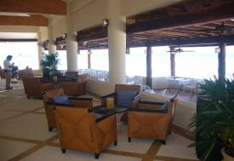

Remodelación del Hotel Hilton Cancún, comprende: Construcción del restaurante de playa Mitachi, Re-construcción del restaurante Spices, Re-construcción del restaurante Italiano, (Albañilería y acabados). *$2.2MDD*

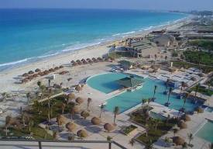Remodelación de 140 habitaciones de los edificios Sombrero en el Hotel Moon Palace, en Cancún, Quintana Roo. (Albañilería y acabados). *$ 1.5MDD*

Superintendente de obra en la demolición y desmantelamiento de habitaciones en el Hotel Cancún Palace, en Cancún Quintana Roo. *$0.5MDD*

Superintendente de Obra en la Construcción del edificio de Oficinas Comerciales, Modelorama y Talleres para Grupo Modelo en la Cd. de Juchitán, Oaxaca. *$2.0 MDD*

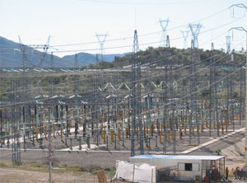

Residente de Obra en la Construcción del edificio de servicios y bodegas para la Comisión Federal de Electricidad en Puebla, Puebla. *$1.0MDD*

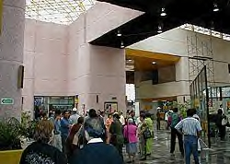

Residente de Instalaciones en la Ampliación del edificio Terminal del Aeropuerto Internacional de Bajío. Construcción y ampliación del edificio Terminal en sala llegada internacional, migración y ampliación de la cubierta en la sala de Reclamo Internacional

Ubicación: Aeropuerto Internacional del Bajío, Estado de Guanajuato. *$0.7MDD*

**6.- Período**

Marzo de 1992 a junio del 2001

**Nombre y dirección del empleador**:

BGM Ingeniería, S.A. de CV.

Calle Coruña 33-A, Col. Álamos México

Contacto para referencias: Ing. Alberto Meléndez Rubio, Administrador Único, TEL. (52) 01 555 555 1059

**Gerente de Costos y Presupuestos**

Elaboración del Tabulador de Precios unitarios para el DDF-FIVIDESU.

Elaboración de presupuesto base y armado de carpetas de concursos, comparativas y actas técnicas para asignación de obra en 1600 viviendas de interés social para el DDF/FIVIDESU.

Seguimiento y Control de Costos y Avance de Obra para 1600 viviendas de interés social para el DDF/FIVIDESU.

**Superintendente de Obra**

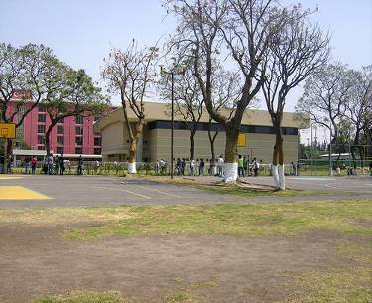-Superintendente de Obra en la Construcción de la 1a. etapa del Gimnasio de UPIIICSA, para el Patronato de Obras del IPN. Edificio de una superficie de 3608 metros cuadrados, en la planta baja se ubicado el gimnasio de usos múltiples, alberca semi olímpica, área de pesas y de juegos de mesa, regaderas, vestidores, servicio médico, baño, sauna, squash, vestíbulo y cafetería.

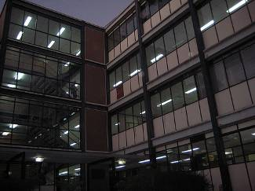

-Superintendente de Obra en la remodelación del edificio No. 5 de la ESIME remodelación de talleres, laboratorios y bibliotecas. Zacatenco, para el Patronato de Obras del IPN.

-Jefe de Obra en la construcción de los siguientes edificios para Compañía de Teléfonos y Bienes Raíces:

- Central Telefónica 10,000 líneas en Playa del Carmen, Quintana Roo

- Edificio Comercial "Kukulkan", en Cancún Quintana Roo

- Edificio para servicios y subestación, Cancún Quintana Roo

- Central Telefónica 4000 líneas "Montes de Ame" en Mérida, Yucatán

- Central Telefónica 4000 líneas "Xcalachen" en Mérida, Yucatán

- Ampliación del Edificio de Oficinas en Mérida, Yucatán

- Edificio de Oficinas Comerciales "Gregorio Méndez" en Villahermosa, Tabasco

- Central Telefónica 4000 líneas "Santa Lucia" en Oaxaca, Oaxaca.

- Centro de Trabajo en Tapachula, Chiapas.

- Centro de Trabajo en Coatzacoalcos Veracruz.

- Centro de Trabajo en Salina Cruz, Oaxaca.

- Centro de Trabajo "Pueblo Nuevo" en Oaxaca.

- Reestructuración de edificio en Juchitán, Oaxaca.

- Construcción de base para equipos de AA y helipuerto en el último nivel y azotea del Edificio TELMEX ubicado en Parque Vía, Ciudad de México, DF.

**7.- Período**

Octubre de 1989 a marzo de 1992

**Nombre y dirección del empleador**:

Diseño Electromecánico y Civil para la Industria, S.A. de CV.

(Empresa finiquitada)

- Residente de Obra en la Construcción de 30 casas de interés social en "Rey Maxtla", Azcapotzalco, DF para FIVIDESU

- Residente de Obra en la Construcción de 45 casas de interés social en "Francisco Sarabia", Azcapotzalco, DF para FIVIDESU

- Analista de Precios Unitarios.

**IV.- IDIOMAS**

Español (Nativo)

Ingles (capaz de mantener una conversación o leer un libro o folleto)

**V.- CAPACIDADES Y APTITUDES PERSONALES**

Analista, especialista en Presupuestos, Costos, Gestión y Control de Proyectos en Ingeniería con la ayuda y uso del conjunto de programas que permiten mejorar los resultados obtenidos en el campo de las construcciones y edificaciones.

Analista de Proyectos y Costos Unitarios para Edificaciones Metal-Concreto-Asbestos-Madera y nuevas estructuras de edificación. Encargado de la Consultoría de Proyectos de Infraestructura (Elaboración Y Construcción).

Buenas relaciones públicas y don de gentes. Capacidad de escuchar y de explicarme con claridad. Paciencia con los clientes y superiores.

Capacidad de organización y de trabajar deprisa, por los cometidos que he tenido que realizar, tanto en Oficina como en las labores comerciales de promoción de trabajo, atención a los clientes y Obra. Captación de clientes y política comercial en general.

Supervisión de Obras de acuerdo a las especificaciones técnicas de los estudios, verificación y aprobación de los avances de obra. Administrar los recursos económicos, materiales y humanos; Control de la Producción, Control de Calidad de la obra; Coordinación Administrativa y Técnica.

**VI.- CAPACIDADES Y APTITUDES DE OFICINA**

Windows Usuario del conocimiento experto de Microsoft: Microsoft Word, Microsoft Excel, Microsoft Power Point, Microsoft Project, Antivirus, Usuario del conocimiento de programas de Ingeniería y diseño: Programa de precios unitarios y control de obra Neodata, Administración Neodata (nivel Experto), Auto CAD (nivel intermedio), Civil CAD, Manejo de Programas de Abastecimiento y Estructuras, Metrados y Presupuesto. Usuario del conocimiento de Internet: Herramientas Internet (Avanzado)